Bogotá D.C., junio de 2026

Honorable Sala de Justicia y Paz
Tribunal Superior del Distrito Judicial de Bogotá

Referencia: Amicus Curiae — Proceso de Justicia y Paz, Bloque Central Bolívar
Radicado No.: [Por confirmar]

AMICUS CURIAE
Hermenéutica Forense Computacional (CFH):
Injusticia epistémica, centroide de víctimas y recomendaciones para sentencias colectivas de Justicia y Paz

I. Presentación y legitimación
El presente Amicus Curiae es presentado por Mireya Camacho Celis, investigadora independiente con formación doctoral en Derecho de la Universidad Nacional de Colombia y en Ciencia de Datos de la Universidad Externado de Colombia, en el marco de la investigación sobre la metodología Hermenéutica Forense Computacional (CFH), aplicada al análisis computacional del lenguaje en providencias del sistema de justicia transicional colombiano. La metodología ha sido aplicada previamente al Macrocaso 003 de la JEP, con resultados empíricos sobre 309 documentos y 24 años de archivo judicial procesado.

II. Fundamento teórico: injusticia epistémica y el lenguaje judicial
La filósofa Miranda Fricker introdujo en 2007 el concepto de injusticia epistémica como "un daño causado a alguien específicamente en su capacidad como sujeto de conocimiento" (Epistemic Injustice: Power and the Ethics of Knowing, Oxford University Press, 2007, p. 1). Fricker distingue dos formas: la injusticia testimonial — cuando se niega credibilidad a quien narra su experiencia — y la injusticia hermenéutica — cuando los recursos interpretativos disponibles no permiten comprender o comunicar adecuadamente la experiencia de quien ha sido victimizado.

En el contexto de la justicia transicional, la injusticia epistémica se manifiesta cuando las providencias judiciales —aunque jurídicamente correctas— están redactadas en un registro semántico distante del modo en que las víctimas narran lo ocurrido. Una sentencia puede hablar sobre las víctimas desde el léxico jurídico-institucional y ser epistémicamente injusta sin serlo discursivamente.

El Índice de Injusticia Epistémica (IEI) operacionaliza computacionalmente este concepto midiendo la distancia semántica entre el texto de una providencia y el centroide de víctimas. A mayor IEI, mayor distancia epistémica y mayor injusticia epistémica. A menor IEI, mayor proximidad al léxico de las víctimas. El IEI no evalúa la corrección jurídica — evalúa la proximidad epistémica a las víctimas.

III. El centroide JP: construcción, validación y significado
El centroide de referencia para Justicia y Paz es el promedio ponderado y normalizado de los vectores semánticos de 347 fragmentos extraídos de 36 bloques documentales provenientes de 24 fuentes especializadas sobre victimización paramilitar en Colombia, organizadas en cinco bloques: (B1) cinco sentencias de la Corte IDH; (B2) diecisiete bloques de documentos CNMH y CEV; (B3) seis documentos de ONG nacionales; (B4) cinco de ONG internacionales; y (B5) instituciones nacionales.

Proceso de construcción y control de calidad. Cada fragmento fue seleccionado mediante un vocabulario de victimización de 35 términos clave y un umbral mínimo de score de 15 puntos, garantizando que solo ingresen fragmentos con densidad suficiente de narrativa de víctimas. La dimensionalidad de 768 corresponde a la arquitectura fija de ConfliBERT-Spanish (hereda de BERT, Devlin et al., 2018) — no es una elección arbitraria sino el estándar de la familia de modelos transformer base.

Validación por saturación semántica. Para verificar la robustez del centroide, se compararon los resultados del IEI calculados con el centroide de 91 fragmentos (versión inicial) y con el centroide de 347 fragmentos (versión final). La variación máxima observada fue de ±0.004 — estadísticamente marginal. Este resultado confirma que el centroide alcanzó saturación semántica: agregar más fragmentos no modifica los resultados porque el espacio semántico de las víctimas del paramilitarismo está suficientemente representado. Es el mismo criterio que la lingüística computacional usa para validar un lexicón de referencia.

Nota sobre el margen de error. Con 347 fragmentos el margen de error estadístico es ±5.3% (95% de confianza). Para este tipo de ejercicio de representación semántica —donde el objetivo es construir un corpus de referencia, no estimar una proporción poblacional— el estándar estadístico de ±5.0% no es metodológicamente obligatorio. Sin embargo, dado el contexto institucional del presente amicus, se tomó la decisión de aproximarse a ese estándar como muestra de rigor. La saturación semántica verificada empíricamente es la validación más sólida del centroide.

Vocabulario de victimización. Los 35 términos que orientan la selección de fragmentos fueron definidos por la investigadora con base en la literatura académica sobre paramilitarismo colombiano y los propios documentos del corpus. Esta es una limitación metodológica reconocida: el vocabulario refleja el criterio experto de la investigadora, no necesariamente la totalidad del léxico con que las víctimas narran su experiencia. La alternativa participativa — construir el vocabulario junto con los colectivos de víctimas del Tribunal — constituye el Escenario B descrito en la sección de propuestas.

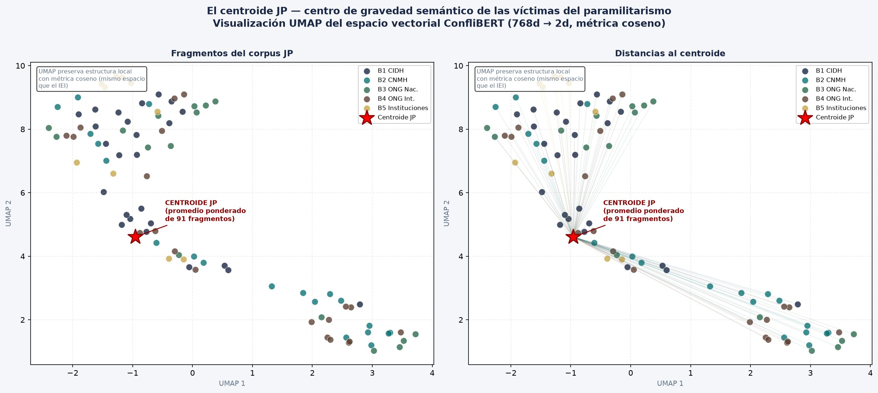
Figura 1. Visualización UMAP del centroide JP (estrella roja) y los 347 fragmentos del corpus (5 bloques de fuentes). UMAP usa métrica coseno — la misma del IEI — y preserva la estructura local del espacio semántico de 768 dimensiones. La visualización es pedagógica: el IEI se calcula siempre en el espacio completo de 768 dimensiones.
IV. Ejercicio demostrativo: IEI en tres sentencias públicas del Tribunal
Se calculó el IEI párrafo por párrafo sobre la totalidad de tres sentencias públicas del Tribunal Superior de Bogotá — Sala de Justicia y Paz, procesando 3.870 párrafos en 3.874 páginas. Una página puede contener múltiples párrafos —el sistema divide por doble salto de línea— lo que explica que el número de párrafos sea aproximadamente igual al de páginas pero no idéntico. Los valores mínimo y máximo corresponden a párrafos individuales, no a secciones completas.

Tabla 1. Resultados del IEI — mayor IEI = mayor injusticia epistémica
Sentencia | Páginas | IEI promedio | IEI mínimo | IEI máximo
BCB Colectiva (Rad. 110016000253201300311) | 1.921 | 0.1866 | 0.0136 (pág. 200) | 0.7312 (pág. 2)
Centauros y Héroes (Rad. 110016000253200783019) | 1.187 | 0.1351 | 0.0152 (pág. 82) | 0.6305 (pág. 521)
Mancuso Reparación (Rad. 110016000253201400027) | 766 | 0.1173 | 0.0163 (pág. 698) | 0.6048 (pág. 216)

Marco de interpretación del IEI para providencias de Justicia y Paz:
Rango IEI | Interpretación | Ejemplo en corpus
< 0.10 | Muy cercano al léxico de víctimas | Mancuso: Hechos (0.091), Satisfacción (0.056)
0.10 – 0.16 | Cercano — nivel deseable para sentencias JP | Mancuso: Inc. Reparación (0.124)
0.16 – 0.20 | Distancia moderada — mejorable | BCB: Satisfacción (0.1225)
> 0.20 | Alta distancia epistémica | BCB: Daño Colectivo (0.2280)
> 0.60 | Outlier — lenguaje tabular o índice puro | BCB pág. 2: lista de postulados (0.7312)

Los valores 0.8-1.0 son inalcanzables en la práctica para texto narrativo judicial. El máximo observado (0.7312) corresponde exclusivamente a páginas de índice con listas de postulados —sin texto narrativo. Los párrafos narrativos reales nunca superaron 0.65 en el corpus analizado.

Nota metodológica: la línea de tendencia en la Figura 2 usa mediana rodante (ventana de 60 páginas) en lugar de promedio rodante — la mediana es estadísticamente más robusta porque ignora los outliers extremos (páginas de índice o tablas) y refleja con mayor fidelidad el comportamiento estructural real del lenguaje en cada sección.

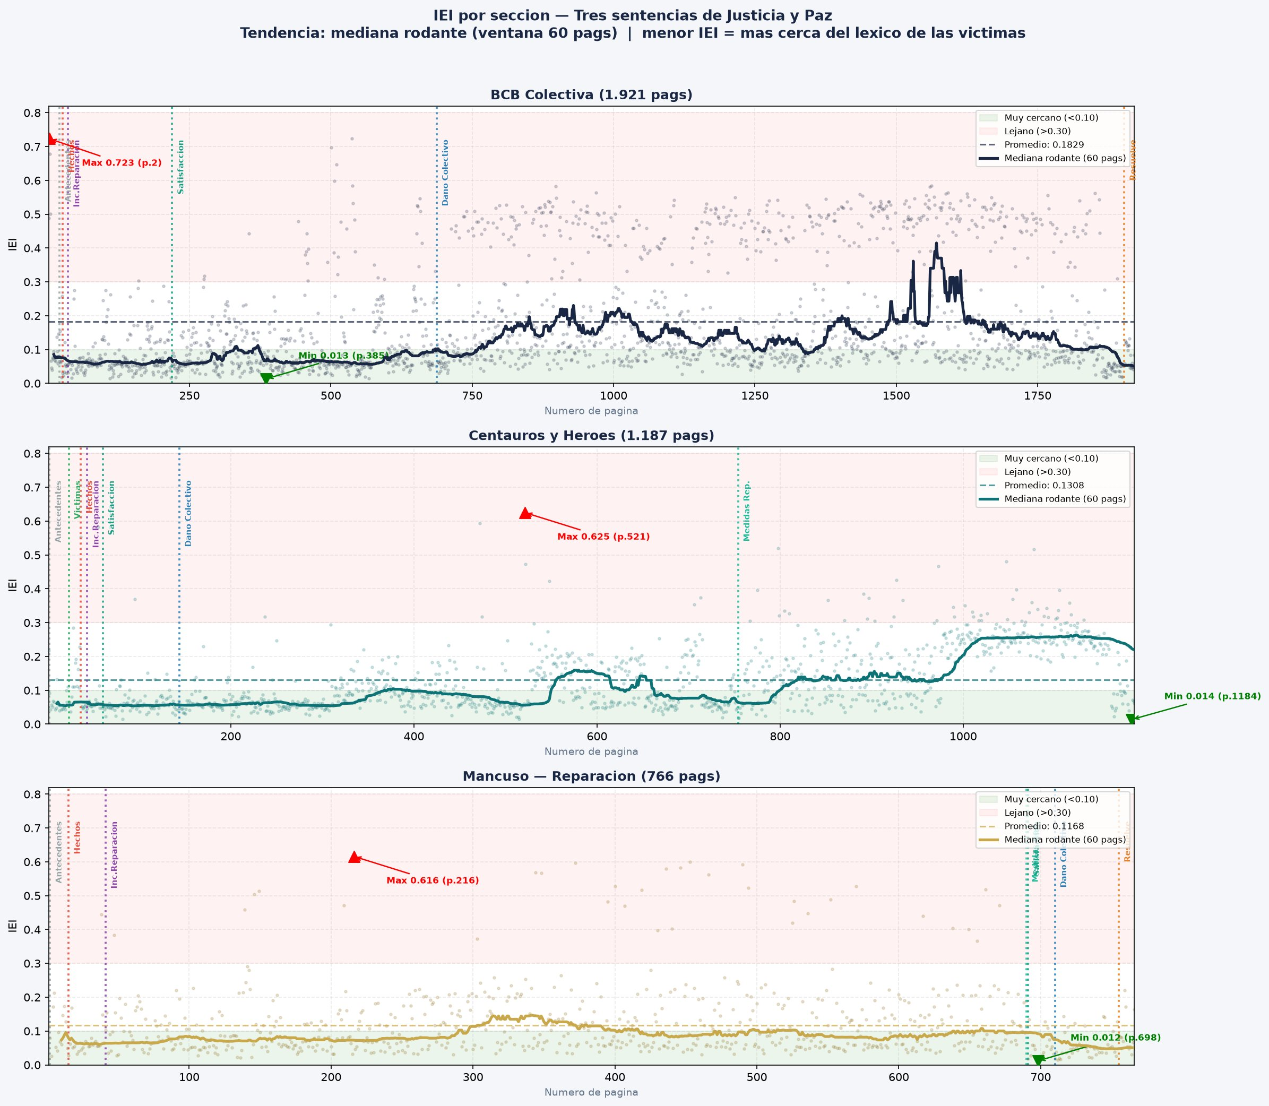
Figura 2. IEI por sección en las tres sentencias. Línea: mediana rodante (ventana 60 páginas). Marcadores verticales: inicio de secciones en páginas reales verificadas. Puntos scatter: párrafos individuales. Zona verde: IEI < 0.10. Zona roja: IEI > 0.30.
V. Hallazgos del ejercicio demostrativo
Hallazgo 1 — El IEI ponderado por sección revela dónde está el problema. El análisis por secciones muestra que la BCB Colectiva tiene un IEI global alto (0.1874) principalmente por una sola sección: el Daño Colectivo — que representa el 63.3% del documento y tiene IEI 0.2280 (🔴 alto). Las secciones de Hechos (0.0647, 🟢) e Inc. Reparación (0.0930, 🟢) están en verde. El problema no es la sentencia entera sino esa sección específica.

Tabla 2. IEI por sección — BCB Colectiva
Sección | % doc | IEI promedio | Nivel
Hechos | 0.5% | 0.0647 | 🟢 BAJO
Inc. Reparación | 9.6% | 0.0930 | 🟢 BAJO
Antecedentes | 0.3% | 0.1089 | 🟡 MEDIO
Satisfacción | 24.4% | 0.1225 | 🟡 MEDIO
Daño Colectivo (63.3% del doc.) | 63.3% | 0.2280 | 🔴 ALTO

Hallazgo 2 — La fase de reparación es epistémicamente más justa. Mancuso Reparación (IEI 0.1173) está más cerca del centroide de víctimas que las sentencias condenatorias (BCB: 0.1866, Centauros: 0.1351). En Mancuso, la sección de Daño Colectivo tiene IEI 0.0650 — nueve veces menor que en BCB (0.2280). La diferencia no es de calidad jurídica sino de registro semántico.

Hallazgo 3 — Objetivo cuantificado para la nueva sentencia BCB. Para alcanzar el nivel epistémico de Mancuso Reparación se requiere reducir el IEI ponderado de 0.1874 → 0.1174 — una reducción del 37.4%, concentrada principalmente en la sección de Daño Colectivo.

Hallazgo 4 — Los fragmentos más cercanos al centroide son siempre narrativos y concretos. En las tres sentencias, los párrafos con menor IEI corresponden invariablemente a narrativas concretas sobre hechos específicos y comunidades identificadas. A menor abstracción jurídica y mayor concreción narrativa, menor injusticia epistémica.

VI. Recomendaciones para la nueva sentencia colectiva del BCB
Las siguientes recomendaciones se orientan a reducir el IEI ponderado de la nueva sentencia del BCB desde 0.1874 hasta acercarse al nivel de Mancuso Reparación (0.1174), con énfasis en la sección de Daño Colectivo que concentra el mayor potencial de mejora:

Recomendación 1 — Redactar el Daño Colectivo desde el léxico de las comunidades, no desde la categoría jurídica. Esta sección representa el 63.3% del documento BCB y tiene el IEI más alto (0.2280). En Mancuso la misma sección tiene IEI 0.0650. La diferencia está en el registro: Mancuso narra el daño desde la experiencia de las comunidades; BCB lo analiza desde la categoría jurídica. Se recomienda incorporar el vocabulario documentado por el CNMH y la CEV: destrucción del tejido comunitario, silenciamiento forzado, daño territorial, pérdida de prácticas culturales, miedo como forma de control social.

Recomendación 2 — Privilegiar el lenguaje narrativo concreto en las secciones de mayor peso. Los párrafos con menor IEI en las tres sentencias son invariablemente narrativos y concretos — nombres de personas, comunidades, territorios y hechos específicos. Se recomienda que la nueva sentencia adopte prioritariamente ese registro en las secciones de Hechos y Daño Colectivo, antes que el registro jurídico-procesal abstracto.

Recomendación 3 — Modelar la sección de Satisfacción y Medidas de Reparación siguiendo el nivel Mancuso. La sección de Satisfacción de Mancuso tiene IEI 0.0562 — el más bajo de todas las secciones en el corpus. Las medidas de reparación pueden y deben redactarse con el mismo nivel de concreción narrativa y proximidad al léxico de las víctimas que caracteriza esa sección.

Recomendación 4 — Acompañar los datos cuantitativos de narrativa que ancle los números en la experiencia humana. Los fragmentos con mayor IEI en todas las sentencias corresponden a páginas de tablas, listados numéricos y cargos procesales. Cuando sea necesario incluir datos cuantitativos en secciones de reconocimiento, se recomienda acompañarlos de narrativa que sitúe los números en la experiencia de las comunidades.

Recomendación 5 — Incorporar un control de proximidad epistémica antes de la publicación. El CFH permite calcular el IEI de cada sección antes de publicar la sentencia, identificando los párrafos con mayor distancia epistémica. Se propone que la Sala evalúe incorporar ese análisis como herramienta de revisión interna — no para alterar el contenido jurídico, sino para identificar oportunidades de acercar el lenguaje al léxico de quienes debe reconocer.

Objetivo sintético: reducir el IEI ponderado de la nueva sentencia BCB de 0.1874 → 0.1174 (−37.4%), con foco en la sección de Daño Colectivo (de 0.2280 → <0.10).

VII. Marco jurídico de respaldo
Estándar CIDH — reparación integral: Las sentencias Mapiripán, Ituango y 19 Comerciantes — parte del centroide JP — establecen que la reparación debe ser integral, transformadora y centrada en la dignidad de las víctimas.

Principios ONU A/RES/60/147: Las medidas de satisfacción deben incluir el reconocimiento público de los hechos y la restauración de la dignidad de las víctimas. El IEI evalúa si el lenguaje de las providencias materializa ese reconocimiento.

Ley 1448 de 2011 — enfoque transformador: El principio de reparación transformadora exige que las medidas superen las causas estructurales de la violencia. Las recomendaciones de lenguaje aquí formuladas apuntan a que la sentencia materialice ese mandato en su propio texto.

Justicia terapéutica (Wexler y Winick, 1996): Las decisiones judiciales tienen impacto en el bienestar psicológico de las personas afectadas. El CFH mide la proximidad epistémica de cada providencia al léxico de las víctimas.

VIII. Conclusiones
La injusticia epistémica, en el sentido de Miranda Fricker, no requiere intención: una providencia puede ser jurídicamente impecable y epistémicamente distante de las víctimas. El IEI mide esa distancia de forma reproducible, auditable y comparable entre sentencias. Los hallazgos del ejercicio demostrativo sobre tres sentencias públicas del mismo Tribunal permiten formular recomendaciones concretas y basadas en evidencia para la nueva sentencia colectiva del Bloque Central Bolívar.

El análisis por secciones revela que el problema no es la sentencia BCB en su totalidad sino específicamente la sección de Daño Colectivo, que concentra el 63.3% del documento y tiene el IEI más alto (0.2280). Mancuso Reparación alcanzó un IEI de 0.0650 en esa misma sección — lo que demuestra que es posible hablar del daño colectivo desde el léxico de las víctimas dentro de una providencia judicial.

El centroide JP — 347 fragmentos de 24 fuentes especializadas, validado por saturación semántica — es la voz de las víctimas del paramilitarismo convertida en estándar técnico de referencia. A menor IEI, mayor justicia epistémica. A mayor proximidad al centroide, más genuino es el reconocimiento.

Respetuosamente,

Mireya Camacho Celis
Investigadora independiente
PhD en Derecho — Universidad Nacional de Colombia
Ciencia de Datos — Universidad Externado de Colombia
Bogotá D.C., junio de 2026

